惠来一中2011-2012学年度第一学期阶段考
高二地理试题
一、选择题
1、GPS卫星星座的工作卫星和在轨备用卫星分别是：
A．21颗和3颗 B．22颗和 2颗 C．21颗和4 颗 D．24颗和4颗
2、热带雨林生态系统区别于其他生态系统的优势表现在：
①光合作用强烈 ②生物循环旺盛
③雨林群落的生产力高 ④养分集中在地上的植物体内
A、①②③④ B、①②③ C、①② D、③④
下面为两大陆沿21°纬线的地形剖面图，据图判断3～5题。

3、关于两大陆地理环境共同点的叙述，正确的是：
A．草原广阔，以牧羊为主的大牧场放牧业发达
B．以热带气候为主，干旱区域面积广
C．西部沿海有上升流，鱼类资源丰富
D．东部地区位于板块交界处，地壳活动剧烈
4、两大陆剖面经过地区共有的气候类型是：
A．热带雨林气候和热带草原气候 B．热带草原气候和热带沙漠气候
C．热带雨林气候和地中海气候 D．热带沙漠气候和地中海气候
5、关于图中①所在地形区的叙述，正确的是：
A．地下水丰富 B．土壤肥沃，以混合农业为主
C．河流、湖泊多 D．气候适宜，人口稠密

读右图，某地一月状况图，回答6~7题
河流
等高线
6、右图中河流的流向为：
等压线
A.东南流向西北 B.东北流向西南
C. 西南流向东北 D.西北流向东南
7、此时高压中心位于：
A.正北方向 B.正东方向
风向
C. 东北方向 D.西北方向
０℃等温线

读右图，回答8—9题。
8、该地区山脉是由：
A.太平洋板块与印度洋板块挤压形成的
B.非洲板块与美洲板块挤压形成的
C.太平洋板块与亚欧板块挤压形成的
D.南极洲板块与美洲板块挤压形成的
9、M地沿海海域因是：
A.上升补偿流形成大渔场 B.千岛寒流与日本暖流交汇形成大渔场
C.拉布拉多寒流与北大西洋暖流交汇形成大渔场
D.加那利寒流与南赤道暖流交汇形成大渔场
10、下列风向或河流流向表示不正确的是：
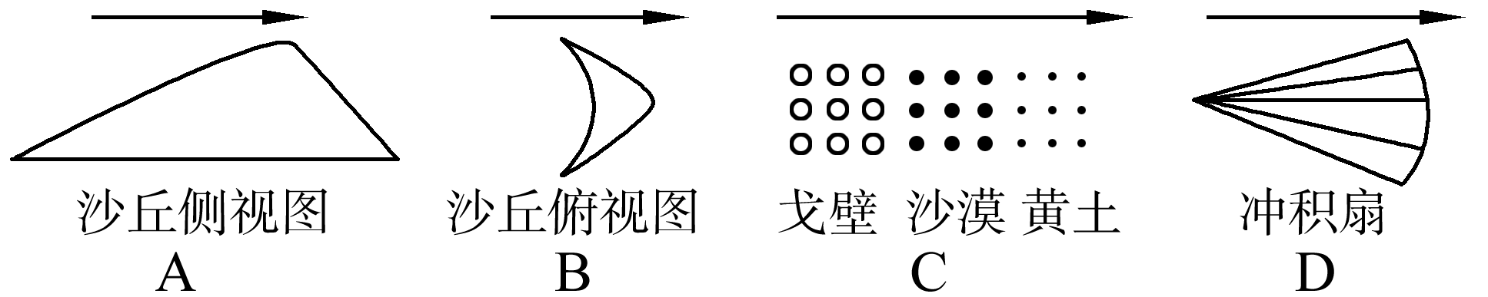
11、在平原地区，修建高速铁路时多采用高架的方式。主要是为了：
A 较少占用耕地 B减少噪音扰民 C缩短运营里程 D保护野生动物
读右图，回答12～14题
12、P平原是我国的：
A三江平原 B长江中下游平原 C潮汕平原 D松嫩平原
13、国家在P平原兴建了许多大规模机械化农场，从事商品
粮生产。但在这里生产粮食，不利的自然条件主要是：
A.热量条件 B.土壤条件 C.降水条件 D.光照条件
14、目前国家决定停止在P平原开垦荒地，同时建立自然保
护区，其主要保护对象是：
A.天然林 B.水源林 C.湿地 D.草场

下图示意某地理专题研究建立的地理信息系统图层。读图完成15～16题。
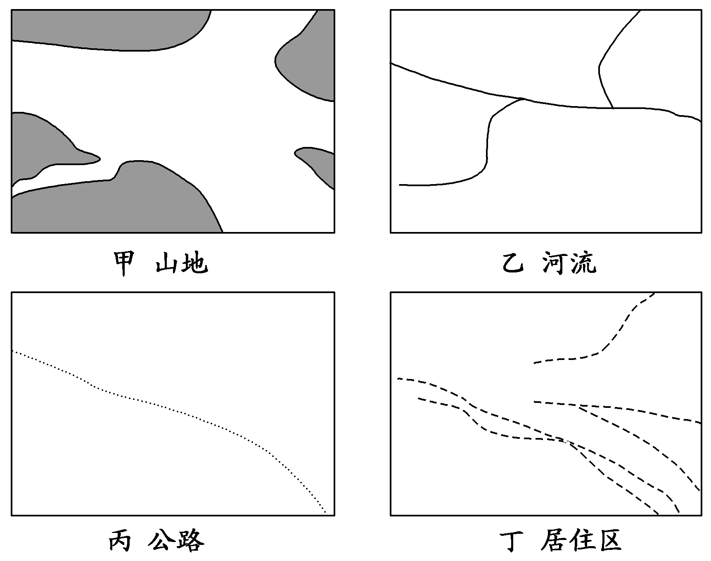
15、叠加丙与丁图层可以研究：
A. 客货流量 B.地形特征
C. 河流分布 D.商店布局
16、为了得出丙图，需要叠加的图层有：
A.甲与乙 B.甲与丁
C.乙与丁 D.甲、乙、丁

黄土丘陵沟壑区某地，相同面积、不同土地覆被水土流失的观测结果。据此完成17～18题。
降雨量  (mm) | 降雨  强度 | 混交林地 |  | 坡耕地 |  | 荒草地 |  | 油松幼林地
降雨量  (mm) | 降雨  强度 | 径流  量(L) | 泥沙  量(kg) | 径流  量(L) | 泥沙  量(kg) | 径流  量(L) | 泥沙  量(kg) | 径流  量(L) | 泥沙  量(kg)
33 | 弱 | 111 | 0.1 | 155 | 41.3 | 153 | 4.7 | 154 | 18
14 | 很强 | 29 | 0.5 | 327 | 39.4 | 71 | 0.8 | 212 | 25
19 | 强 | 28 | 0.3 | 113 | 1.2 | 51 | 0.4 | 52 | 0.6
17、相同降雨强度下，泥沙量由小到大依次为：
A.混交林地 坡耕地 荒草地 油松幼林地
B.混交林地 荒草地 油松幼林地 坡耕地
C.混交林地 油松幼林地 荒草地 坡耕地
D. 混交林地 油松幼林地 坡耕地 荒草地

18、下列判断中，符合该地情况的是：
①自然恢复植被的生态效益优于人工单一树种针叶林
②开垦坡地可有效改善当地生态
③森林树种越丰富，生态效益越优
④退耕还林的生态效益优于退耕还草
A.①④ B.①③ C.②③ D.②④

读我国某区域图，回答19～20题。
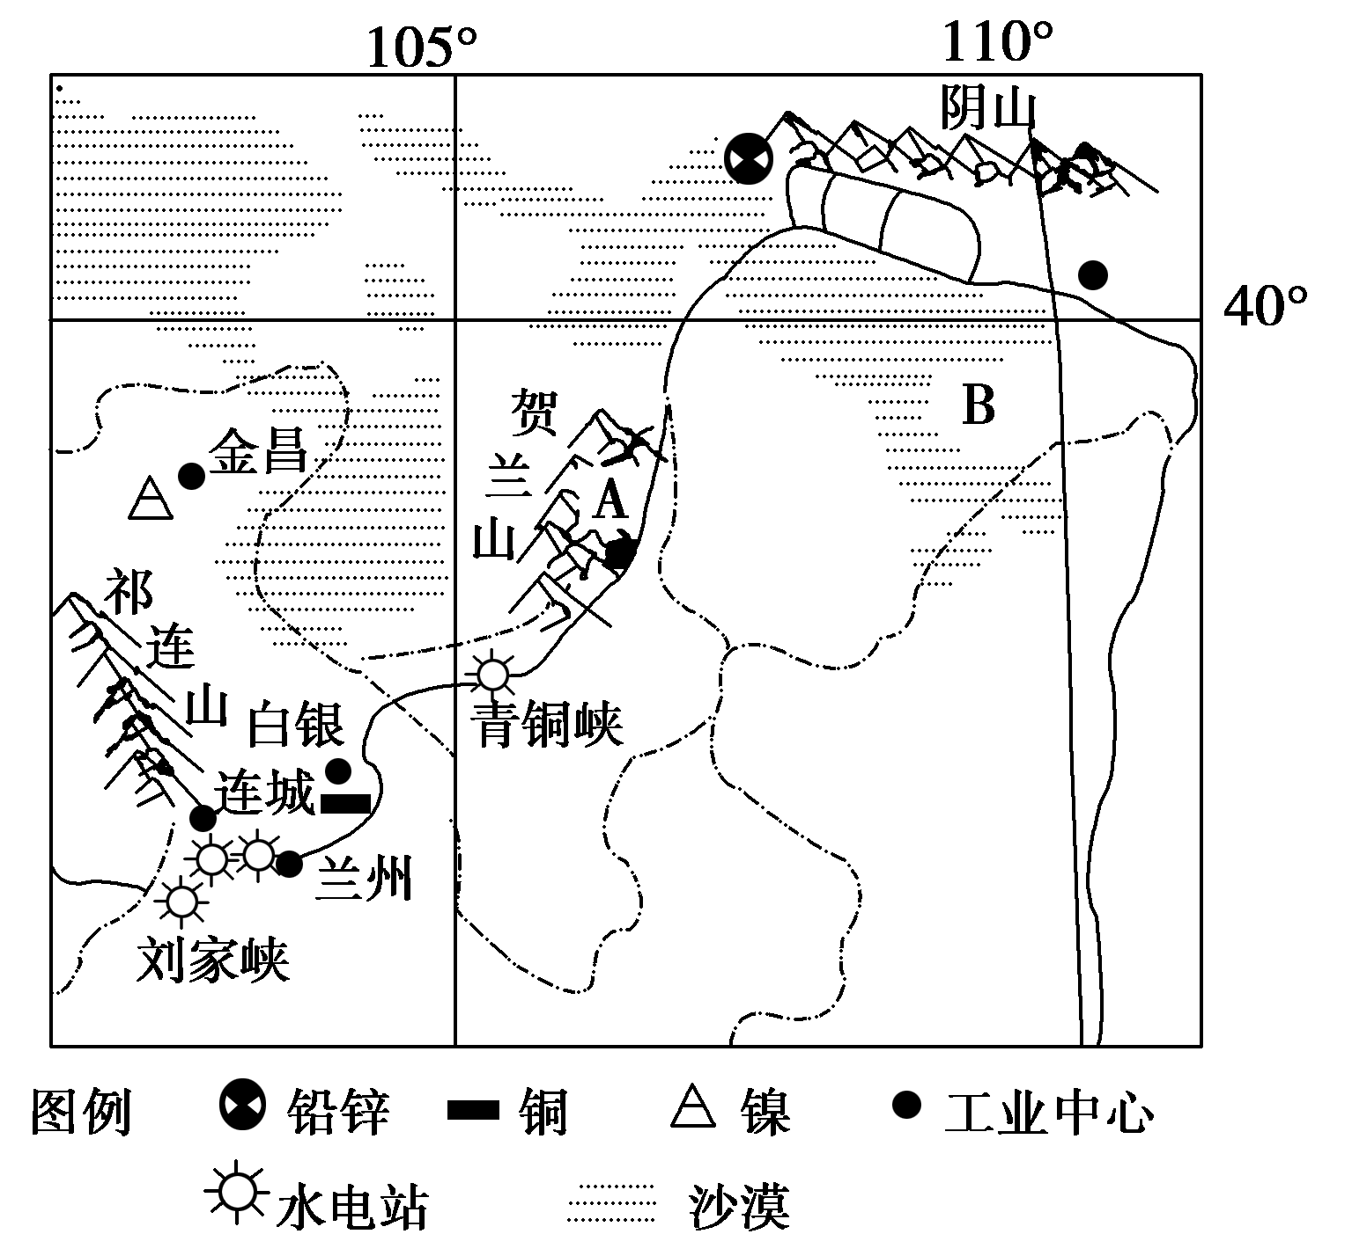
19、图中A地区农业发展中存在较明显的土壤盐碱化问题，其产生的主要原因是：
①纬度较高，冻土发育，含盐水分不易下渗
②气候干旱，降水少，蒸发旺盛
③农业耕种过程中，长期采用大水漫灌的灌溉方式
④地处河谷地区，水流平缓，对土壤侵蚀作用微弱
A.①② B.①③ C. ③④ D.②③
20、图中B处在汉朝时还是水草丰美的大草原，而现在已变成一片沙漠，其人为原因是：
A．气候由湿润向干旱转变的结果
B．植被由草原向荒漠退化的结果
C．农业由耕种向畜牧转变的结果
D．人类过度开垦和放牧对植被破坏的结果

二．填空题
21.读图，回答下列问题。（20分）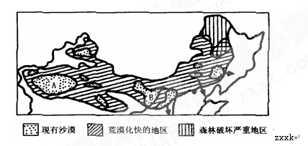
（1）A地是 盆地，沙漠的名称是 。（4分）
（2）我国图示地区荒漠化速度快的人为原因。（4分）
（3）华北地区 天气现象是土地荒漠化的迹象，该天气现象多发生于 季节。（4分）
（4）针对图示地区出现的环境问题，我国采取的主要措施有哪些？（8分）
22、读下图大气环流示意图（图中箭头表示空气的垂直运动），回答：
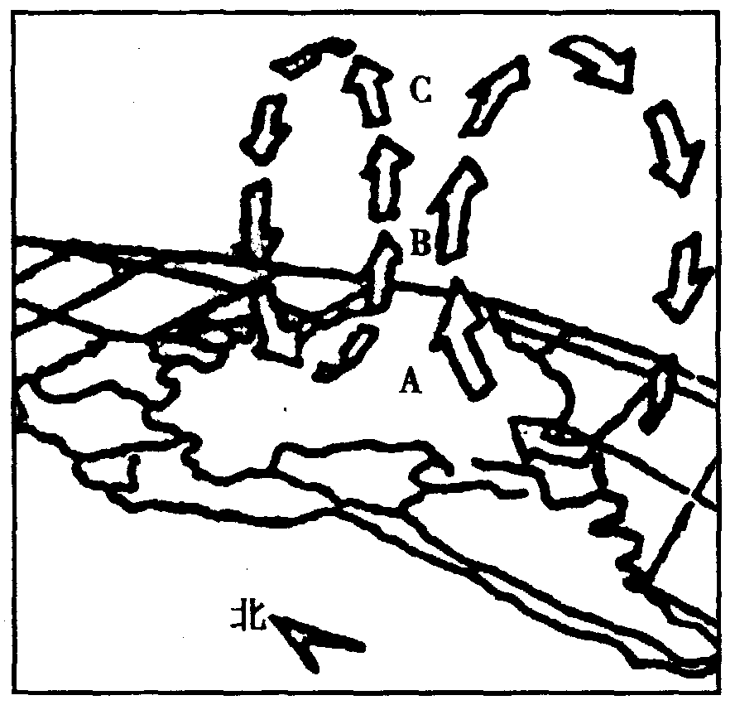
（1） A处降水类型是（ ）：（2分）
甲.台风雨 乙.地形雨 丙.对流雨 丁.锋面雨
此时东京的气候特征是 。（2分）
（2）该地区地表水的直接蒸发量很小，原因是 。（2分）
（3）来自本地区的水汽上升冷却降到地表，相当于亚马孙河流域总降水量的50％，另外50％的降水量来自 洋。（2分）
（4）近年来，亚马孙河流域某些地区降水量减少约20％，其原因是
，（4分）虽然降水量减少了，但流入河中的水量及洪水反而增加了，其原因是 。（4分）
（5）A地区土壤贫瘠的原因是？（4分）

试室
座号

2011-2012学年度第一学期阶段考
试室号 班级 姓名 座号
高二地理答题卷
线

题号 | 选择题 | 21 | 22 | 总分
得分

- 单选题（每道题3分，共60分）
1 | 2 | 3 | 4 | 5 | 6 | 7 | 8 | 9 | 10
11 | 12 | 13 | 14 | 15 | 16 | 17 | 18 | 19 | 20
封
二 . 非选择题(共40分)
21.读图，回答下列问题。（20分）
（1）A地是 盆地，沙漠的名称是 。（4分）
（2）图示地区荒漠化速度快的人为原因。（4分）

（3）华北地区 天气现象是土地荒漠化的迹象，该天气现象多发生于 季节。（4分）
（4）针对图示地区出现的环境问题，我国采取的主要措施有哪些？（8分）

22、读下图大气环流示意图（图中箭头表示空气的垂直运动），回答：
（1） A处降水类型是（ ）：（2分）
甲.台风雨 乙.地形雨 丙.对流雨 丁.锋面雨
此时东京的气候特征是 。（2分）
（2）该地区地表水的直接蒸发量很小，原因是 。（2分）
（3）来自本地区的水汽上升冷却降到地表，相当于亚马孙河流域总降水量的50％，另外50％的降水量来自 洋。（2分）
（4）近年来，亚马孙河流域某些地区降水量减少约20％，其原因是
，（4分）
虽然降水量减少了，但流入河中的水量及洪水反而增加了，原因是 。（4分）
（5）A地区土壤贫瘠的原因是？（4分）

试室
座号

2011-2012学年度第一学期阶段考
试室号 班级 姓名 座号
高二地理答案
线

题号 | 选择题 | 21 | 22 | 总分
得分

- 单选题（每道题2分，共50分）
1 | 2 | 3 | 4 | 5 | 6 | 7 | 8 | 9 | 10
A | B | B | B | B | D | D | D | A | B
11 | 12 | 13 | 14 | 15 | 16 | 17 | 18 | 19 | 20
A | A | A | C | D | D | B | B | D | D
封

21.
(1)塔里木 塔克拉玛干

(2)过度樵采 过度放牧 过度开垦 水资源利用不当 工矿交通建设不注重环保

(3)沙尘暴 冬末春初

（4）合理利用水资源 生物工程措施 调节农林牧用地 解决农牧区能源问题 控制人口增长
22、答案：
（1）对流雨 寒冷干燥

（2）植物蒸腾作用消耗

（3）大西洋 （4）热带雨林被破坏，植物蒸腾作用减弱，空气中水汽含量减少 森林破坏，涵养水源的能力降低，大量雨水汇入河中

